Fira Världsberättardagen 20 mars!

När dagen och natten är lika långa, när solen står lodrätt över jordens ekvator,
då är det som vanligt vårdagjämning och världsberättardag. Men allt är inte som vanligt ännu. För första gången hyllar vi det muntliga berättandet digitalt. I år är det globala temat ”New Beginnings”. Låt oss inspireras av ämnet och blicka framåt!

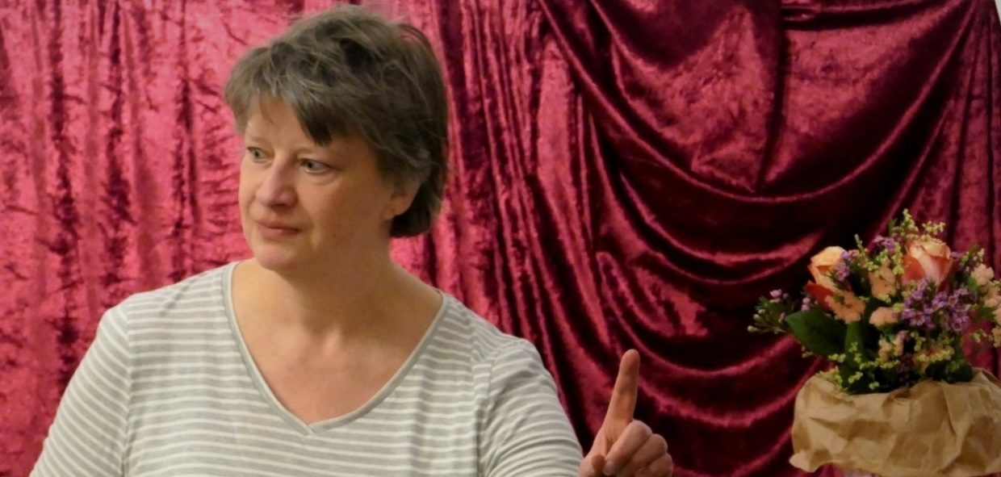
Kerstin Reinholdsson, Världsberättardagem 2019

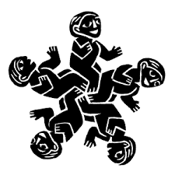
Hur vill du berätta?

Digital berättarstund med BNÖ

Vi träffas via Zoom, lördagen 20 mars 15.00 – cirka 16.30
med en kort paus. Tillsammans kan vi vara sju berättare,
med var sin berättelse på högst sju minuter. Och vi kan
vara lika många som lyssnar.

Anmäl att du vill berätta eller att du vill lyssna till:
Karin Hultenheim info@berattarnat-ost.se senast 18 mars.
Länken till berättarstunden får du via mejl dagen därpå
19 mars. Först till kvarn!
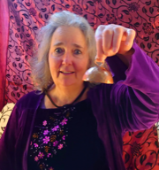
Ronit Koerner ringer in och ringer ut
vår träff!

Varmt välkommen!
Karin och Ronit

Förinspelad berättelse

Vill du spela in en berättelse på cirka sju minuter som vi visar
på vår hemsida och Facebook 20 mars?

Meddela ditt intresse till Karin info@berattarnat-ost.se
Vi har begränsat utrymme, så först till kvarn!

Berätta där du befinner dig

Berätta tillsammans med någon du har i din närhet 20 mars!
Ingen saknar berättelser, men saknar kanske någon som
stannar upp och lyssnar, någon som väntar när hen ger liv åt
sin berättelse. Lyssna och låt en medmänniska vara muntlig
berättare för en stund.

Skriv en rad

Skriv en rad eller två om vad du gör 20 mars, ta gärna
en bild och sänd till Karin info@berattarnat-ost.se under
dagen, eller veckan därpå. Sedan lägger vi in det på vår
hemsida och Facebook.

Du kan också kommentera direkt i vårt kommande inlägg
på Facebook.

Internationell grupp

Om du vill delta i en internationell Facebookgrupp kring
firandet av Världsberättardagen kan du ansluta dig här.
https://www.facebook.com/groups/worldstorytellingday/

Frågor

Kontakta oss gärna om du har frågor, inte minst om teknik.
info@berattarnat-ost.se

Välkommen!
Karin Hultenheim
Ordförande

